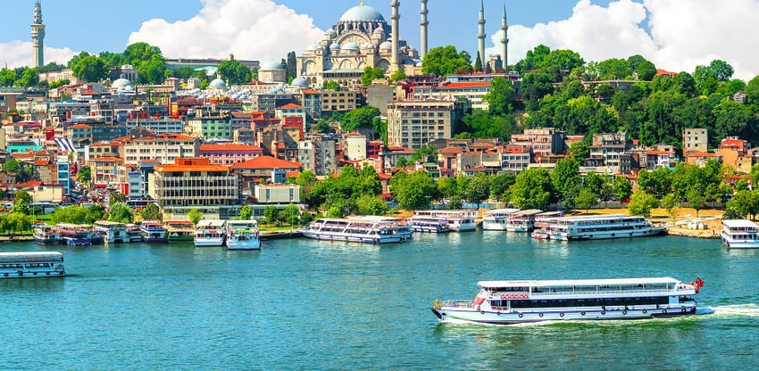

ISTAMBULISIMA
4 DÍAS / 3 NOCHES
Estambul

ITINERARIO
REF. LCVSUR-IST
SALIDAS EN SERVICIO REGULAR: Diarias, opera con mínimo 2 personas
VIGENCIA: 16 de marzo 2026 al 15 de marzo 2027

DÍA 01 – ESTAMBUL
Recepción en el aeropuerto y traslado al hotel. Resto del día libre. Alojamiento.
Nota: En las llegadas al aeropuerto de Estambul (IST) el encuentro con el asistente será fuera de la terminal, en la salida de la puerta n°8 (a reconfirmar en el momento de la reserva). Si el aeropuerto es el de Sabiha (SAW) encontrarán al asistente fuera de la terminal, frente a la columna n°13, junto al restaurante Simit Sayari.

DÍA 02 – ESTAMBUL
Desayuno. Salida para realizar una visita de día completo ‘Joyas de Constantinopla’ con almuerzo incluyendo: el antiguo Hipódromo, el Obelisco de Teodosio, la Columna Serpentina y la Fuente del Emperador Guillermo. Continuamos con una visita exterior a la Mezquita Azul y Santa Sofía. A continuación, visitaremos el Palacio de Topkapi, residencia de los sultanes hasta el siglo XIX, y donde se encuentran la mayor parte de los objetos de valor de los sultanes otomanos. Almuerzo. A continuación, traslado para la visita del Gran Bazar. Bazar cubierto construido en el año 1660 que se puede considerar como una pequeña ciudad cubierta por cientos de cúpulas, cuatro mil tiendas en su interior con callejuelas, plazas y 18 puertas de acceso. Fin de la visita en el gran bazar. Regreso al hotel por su cuenta. Alojamiento.

DÍA 03 – ESTAMBUL
Desayuno. Salida del hotel para visitar el Bazar Egipcio y a continuación realizaremos un pequeño crucero por el Bósforo, el estrecho que separa Europa de Asia donde podremos disfrutar de la gran belleza de los bosques de Estambul, de sus palacios y de los yali, palacates de madera construidos en ambas orillas. Almuerzo en un restaurante local. Por la tarde Visita del Palacio de Beylerbeyi, usado como residencia de verano de los sultanes y como casa de huéspedes para dignatarios extranjeros. Resto de la tarde libre. Alojamiento.

DÍA 04 – ESTAMBUL – CIUDAD DE ORIGEN
Desayuno y traslado al aeropuerto.

Fin de nuestros servicios.

VIGENCIA: 16 MARZO 2026 – 15 MARZO 2027
PRECIOS POR PERSONA EN EUROS
Salidas garantizadas mínimo 2 pasajeros

FECHAS: | OPCIÓN ‘A’ |  | OPCIÓN ‘B’ |  | OPCIÓN ‘C’ |  | OPCIÓN ‘D’
FECHAS: | DBL/TPL | SGL | DBL/TPL | SGL | DBL/TPL | SGL | DBL/TPL | SGL
16 MAR – 31 OCT’26  01 – 15 MAR’26 | 670 EUR | 835 EUR | 815 EUR | 1,065 EUR | 780 EUR | 1,010 EUR | 935 EUR | 1,310 EUR
01 NOV – 14 DIC’25  11 ENE – 28 FEB’26 | 640 EUR | 805 EUR | 745 EUR | 970 EUR | 750 EUR | 985 EUR | 870 EUR | 1,185 EUR
15 DIC’26 – 10 ENE’27 | 745 EUR | 935 EUR | 910 EUR | 1,200 EUR | 875 EUR | 1,140 EUR | 1,055 EUR | 1,485 EUR
Nota: No opera del 15-22 de mayo (fechas cerradas)

SUPLEMENTO TRASLADOS AEROPUERTO SAW EN ESTAMBUL, POR PERSONA 35 EUR

EL PRECIO INCLUYE:
- Traslados de llegada y salida.
- 3 noches en alojamiento y desayuno en hotel elegido.
- Visitas incluidas según itinerario.
- Entradas a los sitios históricos (excepto Santa Sofia y Mezquita Azul).
- Seguro de viaje.
- Tasas de estancia en los hoteles de Turquía.
- Cuota de servicios.

NO INCLUYE:
- Vuelos internacionales para llegar y salir de Estambul
- Propinas chofer y guía (voluntarias, pago en destino)
- Bebidas en las comidas.
- Extras y gastos personales
- VISA.
- Todo lo que no está indicado en el apartado de “el precio incluye”.
- Visitas o actividades opcionales
- Seguro de asistencia en viajes. Se recomienda adquirir un SEGURO DE ASISTENCIA EN VIAJE de cobertura amplia. Consulte a su asesor experto.

HOTELES PREVISTOS (O SIMILARES):
CATEGORIA | CIUDAD | HOTEL
OPCIÓN ‘A’ - 4* | Estambul  (Zona Old City) | Ramada Old City / Lions Royal / New Inn Old Town 4*
OPCIÓN ‘B’ - 4* | Estambul  (Zona Taksim) | Avantgarde / Occidental Taksim / Midtown 4*
OPCIÓN ‘C’ - 5* | Estambul  (Zona Old City) | Dosso Dossi Downtown / Ottoman Life Deluxe 5*
OPCIÓN ‘D’ - 5* | Estambul  (Zona Taksim) |  | Point Taksim / Barceló Taksim / Elite World / Radisson Blu Pera 5*

NOTAS IMPORTANTES:
- Las visitas de Estambul comienzan desde el hotel Ramada Old City. Para el resto de los hoteles, un bus o auto pasará por cada hotel a buscar a los clientes para llevarlos al hotel Ramada y comenzar todos juntos desde allí la excursión.
- El orden de las visitas puede variar dependiendo del día de llegada a Estambul.
- Gran Bazar cierra los domingos y Palacio de Topkapi cierra los martes.
- Del 27-30 mayo y el 29 de octubre, estarán cerrados el Gran Bazar y el Mercado de las Especias en Estambul.
- Habitación triple: En la mayoría de los hoteles es doble + cama supletoria de diferente tamaño y comodidad.
- Durante Ramadán las principales atracciones turísticas permanecerán abiertas, aunque pueden cambiar horarios.

Equipaje:
-Solo se permite 1 maleta por persona de un máximo de 25 kilos y medidas máximas de 157 cm dimensionales (La medida dimensional de una maleta es la suma de longitud, anchura y altura).

GASTOS POR CANCELACION:
Los cargos de cancelación se aplican únicamente a los servicios terrestres, no aplica para vuelos, cruceros, servicios especificados como no reembolsables o con condiciones diferentes que no permitan su cancelación. En todo momento, el viajero podrá dejar de sin efecto los servicios solicitados o contratados, teniendo derecho a la devolución de las cantidades que hubiese abonado, pero deberá indemnizar a la agencia o al organizador del viaje combinado en las cuantías que se indican a continuación:
- De 31 a 26 días: 25% del importe total del tour
- De 25 a 17 días: 50% del importe total del tour
- De 16 a 10 días: 75% del importe total del tour
- De 9 a 0 días o la no presentación: 100% del importe total del tour

LEGAL:
- Precios por persona en euros pagaderos al tipo de cambio del día de la operación, sujetos a cambio, disponibilidad y confirmación de las tarifas en convenio cotizadas. Aplican restricciones. No aplica temporada alta, semana santa, verano, puentes, feriados, navidad y fin de año.

- Itinerario válido del 16 de marzo 2026 al 15 de marzo 2027, aplican en salidas programadas.

- El precio aplica viajando dos o más pasajeros juntos.

- Los costos presentados en este itinerario aplican únicamente para pago con depósito o transferencia.

- Es obligación del pasajero tener toda su documentación de viaje en regla, pasaporte, visas, prueba PCR, vacunas y demás requisitos que pudieran exigir las autoridades migratorias y sanitarias de cada país.

- Para pasajeros con pasaporte mexicano es requisito tener pasaporte con una vigencia mínima de 6 meses posteriores a la fecha de regreso. Se requiere visa.

- Itinerario meramente referencial, puede sufrir cambios o variaciones dependiendo de la disponibilidad de servicios y tarifas en convenio solicitadas al momento de la reserva, de acuerdo con cuestiones climatológicas, epidemiológicas, religiosas o conflictos internos dentro del destino que se encuentren ajenos a la empresa.

